|  |  |  |
| --- | --- | --- |
| logo Air léger |  | **26 Mars 2025** |
|  | **Emissions de GES en Wallonie 1990-2023**  Soumission du 15 Mars 2025 | |

La Wallonie a émis 29.4 millions de tonnes de CO2-équivalents en 2023, soit 30% des émissions annuelles de la [Belgique](https://cdr.eionet.europa.eu/be/eu/govreg/inventory/envz91a2q/NID_Belgium_sub2025_final.pdf) (hors secteur LULUCF). Cet inventaire est élaboré selon les [lignes directrices du GIEC de 2006](https://www.ipcc-nggip.iges.or.jp/public/2006gl/) (hormis le secteur agricole suivant la [consolidation de 2019](https://www.ipcc-nggip.iges.or.jp/public/2019rf/index.html)) et les [potentiels de réchauffement global](https://ghgprotocol.org/sites/default/files/ghgp/Global-Warming-Potential-Values%20%28Feb%2016%202016%29_1.pdf) (PRG) applicables pour la période 2021-2030[1].

L’inventaire wallon des émissions de gaz à effet de serre, additionné aux inventaires de la Région flamande et de la Région de Bruxelles-Capitale, forme l’inventaire belge rapporté annuellement par la Belgique dans le cadre des Accords de Paris (le Protocole de Kyoto a pris fin en 2020) et des engagements européens (*Effort Sharing Regulation*, EC/2018/842 et EC/2023/857). La Figure 1 présente la répartition des émissions totales de GES par type de gaz et entre les principaux secteurs.

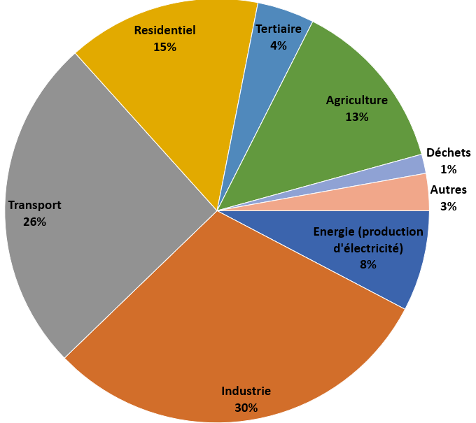

Figure 1: Répartition des émissions de GES par secteur en Wallonie en 2023 (*Source AwAC*)

Le CO2, qui représente 83 % des émissions totales de GES, est surtout émis lors des processus de combustion dans différents secteurs : industrie, transports, chauffage résidentiel et tertiaire, centrales électriques. Le CH4, qui représente 9% des émissions totales, provient à 78% de l’agriculture, à 9% du secteur des déchets et à 7% des émissions diffuses (émanations des mines abandonnées et fuites des réseaux de distribution de gaz naturel), le reste provenant de l’ensemble des processus de combustion. Le N2O représente 6% des émissions totales et est principalement émis par l’agriculture (82%) et les processus de combustion (10.5%). Enfin, les gaz fluorés représentent 2% des émissions totales et sont émis lors de la fabrication et l’utilisation de certains produits (réfrigération, mousses isolantes, etc.).

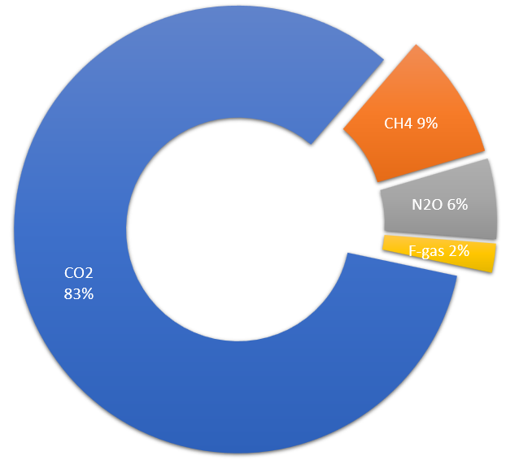

Figure 2: Répartition des émissions de GES par type de gaz en 2023 (*Source, AwAC*)

Sur base des dernières estimations disponibles, les émissions anthropiques de GES (hors secteur forestier) en Wallonie en 2023 étaient de 46,2% inférieures à celles de 1990.

Dans le cadre du burden-sharing 2013-2020, l’objectif wallon pour l’année 2020 était de -14,7% par rapport aux émissions de 2005 pour les secteurs ESD (*Effort Sharing Decision* CE/406/2009). La Région wallonne a pleinement respecté ses objectifs de réduction pour la période 2013-2020, via des réductions internes et sans recourir à des achats de crédits.

Vu qu’il n’y a pas encore d’accord politique sur le burden-sharing belge 2021-2030 (répartition de l’effort de réduction entre les entités), que le Règlement européen *Effort Sharing Regulation* 842/21018 a été révisé récemment[2] et enfin que le PACE wallon (Plan Air Climat Energie, adopté le 21/3/2023) fixe un objectif de réduction en 2030 de -47% par rapport à 2005 pour les secteurs non-ETS mais ne détermine pas les trajectoires annuelles, il n’est actuellement pas possible de comparer les émissions 2023 à une trajectoire précise. Néanmoins, la répartition des émissions de gaz à effet de serre, le chemin parcouru entre 2005 et 2023 ainsi que l’objectif décrit dans le PACE 2030 sont décrits dans le tableau 1. En outre, les émissions du secteur non-ETS ont augmenté de 0.7% entre 2022 et 2023. L’augmentation principale se situe dans le secteur du transport (+8%).

|  |  |  |  |  |
| --- | --- | --- | --- | --- |
|  | En %  (Répartition sectorielle de 2023) | En kT CO2- équivalent (inventaire 2023) | Chemin parcouru entre 2005 et 2023 | Chemin parcouru entre 2022 et 2023 |
| Energie (non-ETS) | 3% | 678.38 | 69% | 1% |
| Industrie (non-ETS) | 5% | 1015.45 | -69% | -15% |
| Transport | 38% | 7548.31 | -6% | 8% |
| Residentiel | 22% | 4331.45 | -39% | -2% |
| Tertiaire (non-ETS) | 6% | 1261.6 | -24% | -9% |
| Agriculture | 20% | 3933.06 | -17% | 0% |
| Déchets | 2% | 429.33 | -60% | 4% |
| Autres | 4% | 830.65 | -9% | -9% |
| Total | 100% | 20028.22 | -26% | 0.7% |

Table 1 : Répartition des émissions de Gaz à effet de serre non-ETS par secteur (inventaire AWAC, 2023, Soumission Mars 2025)[3]

L’objectif ETS (*Emission Trading Scheme*, qui couvre 90 % des émissions de l‘industrie et de la production d’électricité en Wallonie) est directement géré au niveau européen, sans objectif défini au niveau national ou régional.

Figure 3: Evolution des émissions des secteurs ETS depuis 2005 en Wallonie (source : awac)

On observe une diminution de 13% des émissions vérifiées du secteur ETS entre 2022 et 2023. Cela peut être expliqué principalement par :

* Ciment et chaux : diminution des émissions de 350 kt CO2 et 200 kt CO2 respectivement. Diminution de 10% (production et émission de CO2) de ciment (clinker). Pour la chaux et dolomie : diminution de 12% de la production accompagnée d’une diminution de 13% des émissions de CO2.
* Chimie : réduction des émissions de 300 kt CO2. L’entreprise Yara a diminué fortement la production d'ammoniac en 2023 par rapport à 2022.
* Production d'électricité : diminution d'un quart des émissions.

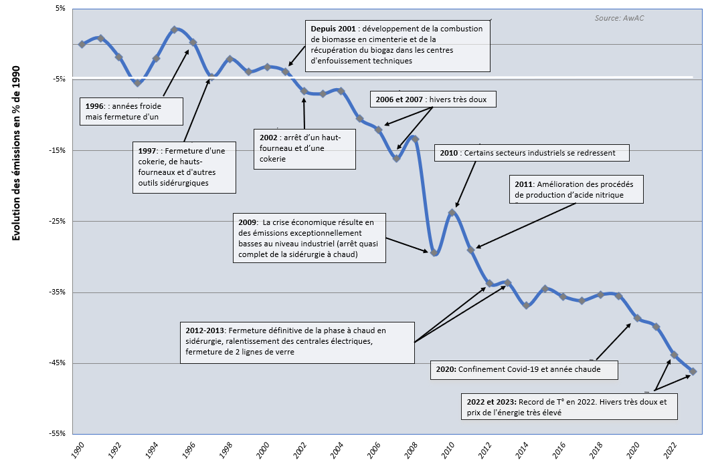

Figure 4 : Evolution des émissions totales de GES en Wallonie *(Source : AwAC)*

La forte variabilité interannuelle des émissions est généralement due à la conjonction de plusieurs facteurs. On peut cependant mentionner quelques évènements dont l’impact sur les émissions annuelles s’est avéré significatif :

* 1996 : année froide (besoins en chauffage élevés), mais fermeture d’un haut-fourneau
* 1997 : fermetures d’une cokerie, de hauts-fourneaux et d’autres outils sidérurgiques
* A partir de 2001 : développement de la combustion de biomasse en cimenterie et de la récupération du méthane dans les centres d’enfouissement technique
* 2002 : arrêt d’un haut-fourneau et d’une cokerie
* 2006 et 2007 : hivers très doux
* 2009 : crise économique, ralentissement de l’activité industrielle
* 2010 : Certains secteurs industriels se redressent
* 2011 : amélioration des procédés dans le secteur de la chimie
* 2012-2013 : fermeture définitive de la phase à chaud en sidérurgie, ralentissement des centrales électriques, fermeture de 2 lignes de verre
* 2014 : année chaude en Belgique, diminution des émissions liées aux bâtiments
* 2020 : diminution des émissions du transport, liée au confinement Covid-19. Année chaude observée en Belgique, diminution des émissions liées aux bâtiments
* 2022 et 2023 : record de température en 2022. Hivers très doux et choc de consommation lié aux prix élevés de l’énergie.

L’évolution globale est le résultat de tendances **très contrastées** selon les secteurs. Les secteurs de l’industrie et de la production d’électricité sont les principaux responsables de la réduction des émissions, contrairement au transport et aux gaz fluorés (autres) dont les émissions ont augmenté depuis 1990. Les principaux facteurs des évolutions sectorielles sont les suivants :

* *Energie :* passage du charbon au gaz naturel ou au bois, fermeture de cokeries
* *Industrie :* fermetures dans la sidérurgie, usage accru du gaz ou de combustibles de substitution. Accords de branche et ETS. La valeur ajoutée augmente malgré cette diminution
* *Résidentiel et tertiaire :* augmentation du parc, consommation électrique accrue, passage limité au gaz naturel, amélioration de l’isolation, climat progressivement plus doux
* *Transports :* augmentation du nombre de voitures, de leur cylindrée et des km parcourus
* *Agriculture :* diminution et modification du cheptel. Diminution des engrais minéraux
* *Déchets :* récupération et valorisation du biogaz dans les CET
* *Autres :* augmentation des émissions de gaz fluorés jusqu’en 2017, depuis 2018 les émissions commencent à diminuer, principalement au niveau de la réfrigération commerciale

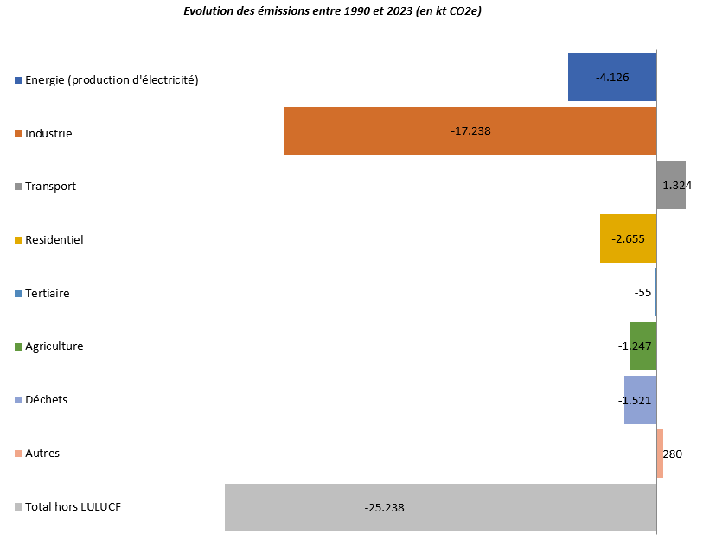

Figure 5 : Evolution des émissions de GES par secteur d'activité en Wallonie (KT éq CO2, entre 1990 et 2023 ; *source AwAC*)

1. PRG applicables (AR5 GIEC) : CH4= 28 et N2O = 265. Les PRG des gaz fluorés sont également revus. Les émissions du transport routier ont été adaptées sur la base des ventes de carburant dont les statistiques sont maintenant régionalisées.
2. Règlement revu en 2022-2023 (Règlement EC/2023/857) pour augmenter l’ambition européenne dans le cadre du Green Deal, avec un objectif belge de -47% par rapport à 2005 pour les secteurs non-ETS.
3. Toute la série temporelle (1990 à 2023) est revue sur base de l’adoption de nouvelles méthodologies, de nouvelles répartitions sectorielles ou suivant la consolidation des sources de données (e.g. Bilan énergétique). Les inventaires GES de 2005 et 2022 (années de comparaison figurant dans le tableau 1) ont été sensiblement revus durant l’inventaire de mars 2025.